Государственное бюджетное общеобразовательное учреждение « СОШ – ДС №1 с.п. Кантышево».

Отчет по проведению ВПР по русскому языку в 5 классах.

Цель проведения Всероссийских проверочных работ – обеспечение единства
образовательного пространства Российской Федерации и поддержка реализации Федерального государственного образовательного стандарта за счет предоставления организациям, осуществляющим образовательную деятельность, единых проверочных материалов и единых критериев оценивания учебных достижений по русскому языку.

26 октября 2017 года обучающиеся 5 классов приняли участие во Всероссийских проверочных работах по русскому языку.
ВПР проводится учителями, работающими в данном классе: Ахильгова М.М., Гадиева Т.И.
Контроль за проведением ВПР осуществляется заместителем директора по учебной работе Баркинхоевой Р.Х.
Всероссийская проверочная работа проходила на 3 уроке в расписании школы.
Продолжительность проведения ВПР: 45 минут.
В выполнении работы приняли участие – 117 участников.
Полученные данные позволяют проанализировать уровень образовательных достижений по русскому языку, работе с текстом, выявить недостатки
Итоговый результат выполнения заданий по русскому языку
Класс | Выполняли работу | 0-5  баллов | 6-12  баллов | 13-15  баллов
5 а | 28 | 3 | 19 | 6
5б | 24 | - | 18 | 6
5в | 25 | 5 | 19 | 1
5г | 21 | 11 | 10 | -
5д | 19 | 3 | 16 | -
Итого | 117 | 22 | 82 | 13

13-15 баллов набрали 13 участников (11,11%), 6-12 баллов набрали 82 участников (71%), 0-6 баллов набрали 22 участника (18%). При выполнении заданий лучший результат показали обучающиеся 5 «б» класса. Самый низкий результат показали обучающиеся 5« г » класса.

Распределение первичных баллов.

ГКОУ "СОШ - д/с №1 с.п. Кантышево "(117 уч.)
ВПР октябрь 2017. 5 класс
Дата: 26.10.2017
Предмет: Русский язык
Распределение первичных баллов
Максимальный первичный балл: 15
Общая гистограмма первичных баллов
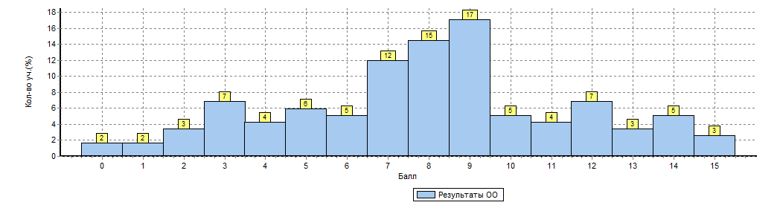
Распределение первичных баллов по вариантам
Вариант | 0 | 1 | 2 | 3 | 4 | 5 | 6 | 7 | 8 | 9 | 10 | 11 | 12 | 13 | 14 | 15 | Кол-во уч.
1 | 1 | 2 | 4 | 6 | 2 | 3 | 3 | 8 | 6 | 8 | 3 | 3 | 1 | 3 | 4 | 2 | 59
2 | 1 |  |  | 2 | 3 | 4 | 3 | 6 | 11 | 12 | 3 | 2 | 7 | 1 | 2 | 1 | 58
Комплект | 2 | 2 | 4 | 8 | 5 | 7 | 6 | 14 | 17 | 20 | 6 | 5 | 8 | 4 | 6 | 3 | 117

Качественная оценка результаты выполнения проверочной работы по русскому языку
Класс | Кол-во  уч-ся | «5» | «4» | «3» | «2» | Успеваемость | Средний  балл | Качество
5а | 28 | 6 | 8 | 11 | 3 | 89.2 | 3,6 | 50%
5б | 24 | 6 | 10 | 8 | - | 100 | 3.9 | 67%
5в | 25 | 1 | 10 | 10 | 4 | 84 | 3,3 | 44%
5г | 21 | - | 5 | 5 | 11 | 48 | 2.7 | 24%
5д | 19 | - | 6 | 10 | 3 | 84.2 | 3.1 | 31.5%

ГКОУ "СОШ - д/с №1 с.п. Кантышево "(117 уч.)
ВПР октябрь 2017. 5 класс
Дата: |  |  |  |  | 26.10.2017
Предмет: |  |  |  |  | Русский язык
Статистика по отметкам
Максимальный первичный балл: 15
ОО |  |  |  |  |  |  |  |  |  |  |  | Кол-во уч. | Распределение групп баллов в %
 |  |  |  |  |  |  |  |  |  |  |  |  | 2 | 3 | 4 | 5
Вся выборка |  |  |  |  |  |  |  |  |  |  |  | 1171399 | 6.4 | 25 | 40.2 | 28.3
 | Республика Ингушетия |  |  |  |  |  |  |  |  |  |  | 4214 | 14.8 | 40 | 33 | 12.3
 |  | Назрановский муниципальный район |  |  |  |  |  |  |  |  |  | 1131 | 18.2 | 40.3 | 31.8 | 9.6
 |  |  | (sch063068) ГКОУ "СОШ - д/с №1 с.п. Кантышево " |  |  |  |  |  |  |  |  | 117 | 17.9 | 37.6 | 33.3 | 11.1
Общая гистограмма отметок
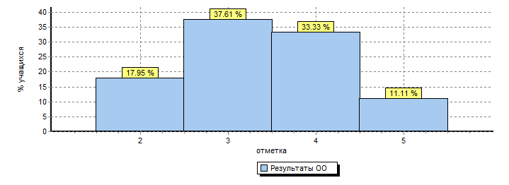
Распределение отметок по вариантам
Вариант |  |  |  | 2 |  | 3 | 4 | 5 | Кол-во уч.
1 |  |  |  | 15 |  | 20 | 15 | 9 | 59
2 |  |  |  | 6 |  | 24 | 24 | 4 | 58
Комплект |  |  |  | 21 |  | 44 | 39 | 13 | 117

П | Класс | 1к1 | 1к2 | 1к3 | 2 | 3 | 4 | 5
 | м/балл | 4 | 3 | 2 | 1 | 1 | 3 | 1
итого |  | 62 | 85 | 99 | 74 | 90 | 93 | 102
 |  | 52.9 | 72.6 | 84.6 | 63.2 | 76.9 | 79.4 | 87.1

1. Списывание текста
К1 | Соблюдение орфографических норм
 | Орфографических ошибок нет | 51
 | Допущены одна-две ошибки | 29
 | Допущены три ошибки | 3
 | Допущено четыре и более ошибок | -
К2 | Соблюдение пунктуационных норм
 | Пунктуационных ошибок нет | 42
 | Допущена одна ошибка | 22
 | Допущены две ошибки | 14
 | Допущено более двух ошибок | 7
К3 | Правильность списывания текста
 | Текст переписан безошибочно(нет пропущенных и лишних слов, слов с изменённым графическим обликом, исправлений).  ИЛИ Допущено не более двух описок и ошибок следующего характера:  1)изменён графический облик слова(допущены перестановка, замена или пропуск буквы);  2)в переписанном тексте пропущено одно из слов текста либо есть одно лишнее слово | 83
 | Допущены три описки и ошибки следующего характера:  1)изменён графический облик слова(допущены перестановка, замена или пропуск буквы);  2)в переписанном тексте пропущено одно из слов текста либо есть одно лишнее слово  ИЛИ  Допущено одно-три исправления | 2
 | Допущено более трёх ошибок следующего характера:  1)изменён графический облик слова(допущены перестановка, замена или пропуск буквы);  2)в переписанном тексте пропущено одно из слов текста либо есть одно лишнее слово  ИЛИ  Допущено четыре и более исправлений | -

2. Выпишите слово, в котором все согласные звуки мягкие
Выписано правильное слово. | 62
Выписано несколько слов, в числе которых правильное. ИЛИ  Выписано неправильное слово  Или слово не выписано  Выписано неправильное слово.  ИЛИ  Слово не выписано  ИЛИ  Выписано неправильное слово.  ИЛИ  Слово не выписано | 23

3. Разберите слово по составу

Правильный разбор | 72
Разбор неправильный или не выполнен | 13

4. Над каждым словом напишите, какой частью речи оно является.
Правильно все части речи. | 70
Допущена одна ошибка. | 8
Допущено две ошибки | 4
Допущено более двух ошибок. | 3

5. Подчеркните грамматическую основу в данном предложении.
Грамматическая основа подчёркнута верно | 82
Грамматическая основа подчёркнута неверно.  ИЛИ Грамматическая основа подчёркнута неполно.  ИЛИ Грамматическая основа не подчёркнута | 3

Типичные ошибки, допущенные при выполнении работы:
- при разборе слова по составу;
- определите, в каком слове все согласные звуки.

Предложения по устранению недостатков:
а) следует продумать работу с деформированным текстом;
б) чаще проводить морфемный и фонетический разборы слова;
в) скорректировать работу над звуковым составом слова (определение звонких-глухих, твёрдых-мягких согласных;
г) добавить в работу на уроке задания по списыванию текста.

Обучающиеся успешно справились с работой по русскому языку. Навык работы с бланками и подобными заданиями был отработан. Учителя хорошо подготовили учащихся к мониторингу, пользовались материалом, демоверсий.
Рекомендации: обсудить результаты Всероссийских проверочных работ по русскому языку во 5 классах на заседании методического объединения учителей русского языка, на совещании при заместителе директора.
Заместитель директора по УВР: Р.Х.Баркинхоева

